МИНОБРНАУКИ РОССИИ

ФЕДЕРАЛЬНОЕ ГОСУДАРСТВЕННОЕ БЮДЖЕТНОЕ ОБРАЗОВАТЕЛЬНОЕ

УЧРЕЖДЕНИЕ ВЫСШЕГО ОБРАЗОВАНИЯ

«ВОРОНЕЖСКИЙ ГОСУДАРСТВЕННЫЙ УНИВЕРСИТЕТ»

(ФГБОУ ВО «ВГУ»)

Факультет Компьютерных наук

Кафедра программирования и информационных технологий

Техническое задание

в соответствии с ГОСТ 34.602-89

Исполнители

______________ *Евтеев Е.А.*

______________ *Савина Н.Ю.*

______________ *Шаталов И.С.*

Заказчик

______________ *Тарасов В.С.*

Воронеж 2022

**Содержание**

1 Термины и сокращения 4

2 Общие положения 5

2.1 Название приложения 5

2.2 Наименование объединений исполнителей и заказчика 5

2.3 Перечень документов, на основании которых создается приложение 5

2.4 Состав и содержание работ по созданию системы 5

2.5 Порядок оформления и предъявления заказчику результатов работ по созданию приложения 7

3 Назначение и цель создания приложения 8

3.1 Цель создания приложения 8

3.2 Задачи, решаемые с помощью приложения 8

4 Требования к приложению и программному обеспечению 9

4.1 Требования к программному обеспечению приложения 10

4.2 Требования к персоналу, обслуживающему приложение 10

5 Языковые версии приложения 11

6 Группы пользователей 11

7 Дизайн приложения 11

7.1 Общие требования к оформлению и верстке экранов приложения 11

8 Навигация по приложению 12

8.1 Способы навигации по приложению 12

9 Описание экранов приложения 12

9.1 Описание начального экрана 12

9.2 Описание главного экрана 13

9.3 Описание экрана профиля пользователя 13

9.4 Описание экрана входа в учетную запись 14

9.5 Описание экрана регистрации 15

9.6 Описание экрана изменения пароля пользователя 16

9.7 Описание экрана списка ботов пользователя 17

9.8 Описание экрана редактирования кода бота 18

9.9 Описание экрана поиска ботов 19

9.10 Описание экрана информации о боте другого пользователя 20

9.11 Экран выбора бота для матча 21

9.12 Отображение результата матча 22

9.13 Описание экрана просмотра матча 23

9.14 Описание поля матча 24

9.15 Описание экрана информации о пользователе 24

9.16 Диаграмма переходов 25

10 Функциональность приложения 26

11 Порядок контроля и приемки работ 29

12 Реквизиты и подписи сторон 29

1. **Термины и сокращения**

* **Игра, проект –** разрабатываемое мобильное приложение.
* **Сервер, серверная часть** **–** компьютер, обслуживающий другие устройства (клиентов) и предоставляющий им свои ресурсы для выполнения определенных задач;
* **Клиент, клиентская сторона –** в данном проекте, мобильное устройство с установленным на него приложением, предоставляет возможности пользователю взаимодействовать со всей системой.
* **Front-end** **–** клиентская часть приложения. Отвечает за получение информации с программно-аппаратной части и отображение ее на устройстве пользователя. В нашем проекте, это само android приложение.
* **Back-end** **–** программно-аппаратная часть приложения. Отвечает за функционирование внутренней части приложения;
* **GitHub –** веб-сервис для хостинга IT-проектов и их совместной разработки;
* **Пользователь, игрок** **–** авторизованный в системе человек, пользующийся функционалом приложения;
* **Модератор –** пользователь, следящий за порядком внутри сообщества Игроков;
* **Наблюдатель** **–** человек, не имеющий учетной записи, может только смотреть сражения других Игроков;
* **Бот** **–** стратегия на игру, которую придумал и реализовал Пользователь, с помощью Интегрированного редактора;
* **Интегрированный редактор** **–** среда внутри приложения, которая позволяет Игроку удобно и понятно превращать свои задумки на игру в стратегии и впоследствии сохранять их внутри сервиса;
* **Юниты** – условные воины армии пользователя, которые будут вести сражение, согласно выбранному Боту;
* **Блок кода** **–** части алгоритмов, с помощью которых Игрок может реализовать свою стратегию, разделенные на категории в зависимости от функций, которые они выполняют;
* **Матч –** сражение между двумя Ботами;
* **Код бота** – алгоритм, заложенный в Бота Игроком;
* **Поле, Поле сражения** **–** место, на котором размещаются и взаимодействуют друг с другом Юниты, т. е. происходит сражение;
* **REST API (REST)** – стиль архитектуры программного обеспечения для построения масштабируемых веб-приложений;

1. **Общие положения**
   1. **Название приложения**

Полное наименование: «Алгоритмическо-стратегическая игра Botegy».

Краткое наименование: «Botegy».

* 1. **Наименование объединений исполнителей и заказчика**

Заказчик – старший преподаватель Тарасов Вячеслав Сергеевич, кафедра программирования и информационных технологий.

Исполнители – студенты кафедры программирования и информационных технологий:

* Евтеев Евгений
* Савина Наталья
* Шаталов Илья
  1. **Перечень документов, на основании которых создается приложение**

Проект разрабатывается на основе данного технического задания и должен удовлетворять всем требованиям, указанным в нем.

* 1. **Состав и содержание работ по созданию системы**

Плановый срок начала работ – Март 2022 г.

Плановый срок окончания работ – Июнь 2022 г.

Основные этапы работ по созданию системы, их содержание и примерные сроки приведены в Таблице 1.

| Этап | Содержание работ | Порядок приёмки документы | Сроки | Ответственный |
| --- | --- | --- | --- | --- |
| 1.Составление ТЗ | Разработка функциональных и нефункциональных требований к системе | Утверждение ТЗ | До 16.03.2022 | Разработка – Исполнитель;  Согласование – Заказчик. |
| 2.Техническое проектирование | Разработка сценариев работы системы | Ссылка на Miro.com | До 16.03.2022 | Исполнитель |
| Разработка дизайн-макета проекта | Предоставление изображений дизайн-макета проекта | До 16.03.2022 |
| 3.Разработка программной части | Разработка серверного модуля, модуля хранения данных | Приемка осуществляется в процессе испытаний | В течение 50 дней с момента утверждения ТЗ | Исполнитель |
| Разработка статической части приложения |
| Разработка динамической части приложения |
| 4.Предварительные автономные испытания | Проверка соответствия функциональным требованиям | Согласно ТЗ | В течение 7 дней с момента завершения разработки | Исполнитель |
| Проверка комплекта документации |
| Доработка и повторные испытания до устранения недостатков |
| 6.Разработка курсового проекта | Разработка курсового проекта, содержащего аналитическую информацию о проекте на основе ТЗ | В течение всего времени работы над проектом | До 24.05.2022 | Исполнитель |
| 7.Опытная эксплуатация | Эксплуатация с привлечением небольшого количества участников | Ведение соответствующего внутреннего документа | До 01.06.2022 | Исполнитель |
| Доработка и повторные испытания до устранения недостатков |

1. Основные этапы разработки системы.
   1. **Порядок оформления и предъявления заказчику результатов работ по созданию приложения**

Исполнитель должен предоставить следующий комплект поставки при сдаче проекта:

* Техническое задание;
* Аналитику проекта;
* Исходный код системы;
* Исполняемые модули системы.

Документирование проекта в рамках Технического Задания ведётся в соответствии с ГОСТ 34.602-89.

Вся документация должна быть подготовлена и передана, как в печатном, так и в электронном виде (в формате docx и pdf), а также размещена на GitHub.

Также осуществляется предоставление Курсового проекта на основе данного Технического Задания.

1. **Назначение и цель создания приложения**
   1. **Цель создания приложения**

* Образовательно-развлекательная. Пользователь сможет провести время с пользой, одновременно играя в игру и улучшая свои навыки стратегического мышления. Также, соревновательный аспект будет мотивировать игрока развиваться, чтобы показывать лучшие результаты.
* Дифференцирующая. Сама концепция соревновательной игры позволяет проводить различные отборы студентов в вуз или кандидатов на работу.
  1. **Задачи, решаемые с помощью приложения**

Разрабатываемый проект должен решать следующие задачи:

* Обеспечение возможности построения стратегии поведения для юнитов на поле боя при помощи интегрированного редактора;
* Обеспечение возможности пользователя посмотреть матч, чтобы увидеть свою стратегию в бою;
* Обеспечение возможности не смотреть матч, с целью экономии времени, а просто увидеть результат;
* Обеспечение возможности выбора стратегии, против которой игроку хотелось бы попробовать свои силы;
* Обеспечение возможности создания нескольких стратегий;
* Обеспечение возможности редактирования уже существующих стратегий игрока.

1. **Требования к приложению и программному обеспечению**

Разрабатываемый проект должен удовлетворять следующим основным требованиям:

* Приложение должно корректно работать на устройствах, работающих на операционной системе Android 8.0 и новее.
* Реализовывать основные задачи, стоящие перед данным проектом.

Созданное приложение должно иметь архитектуру, соответствующую шаблону Клиент-Серверного приложения, а также иметь разделение на Back-end и клиентскую часть, взаимодействие между которыми должно происходить с помощью REST API. Схематичное изображение архитектуры проекта продемонстрировано на Рисунке 1.  
  
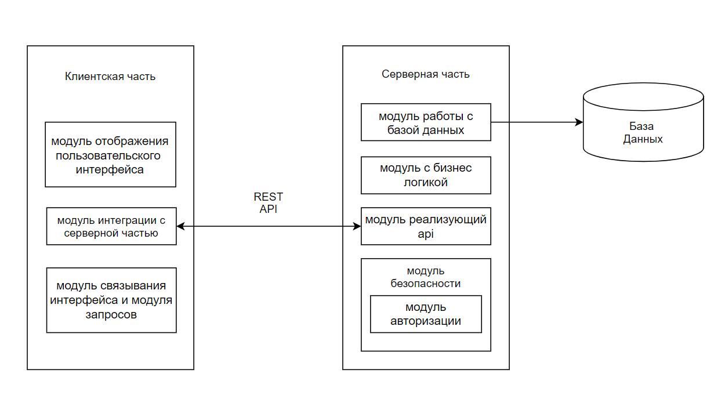

1. Архитектура проекта.
   1. **Требования к программному обеспечению приложения**

Для реализации серверной части были выбраны следующие технологии:

* Язык программирования Java;
* Фреймворк Spring Boot;
* СУБД PostgreSQL;
* Инструмент для создания документации API Swagger;
* Фреймворк Hibernate;
* Библиотека Jakson;
* Система автоматической сборки Maven.

Для реализации клиентской части были выбраны следующие технологии:

* Unity 2020.3.30f1;
* Android sdk;

Данные технологии были выбраны исходя возможностей, которые они дают для решения задач, связанных с разработкой игры, и из предыдущего опыта исполнителей.

* 1. **Требования к персоналу, обслуживающему приложение**

Помимо разработчиков, которые выпускают обновления и исправляют ошибки, для поддержания порядка требуются еще и модераторы. В обязанности модератора входит:

* Регулярный мониторинг и блокирование аккаунтов пользователей, если там представлен контент, не соответствующего правилам сообщества приложения (оскорбительные ники и названия ботов);
* Назначение новых модераторов из числа игроков

1. **Языковые версии приложения**

Приложение должно быть реализовано с поддержкой русской языковой версии.

1. **Группы пользователей**

Для взаимодействия с разрабатываемой системой выделяют следующие типы пользователей:

* Наблюдатель;
* Игрок;
* Модератор.

Игрок имеет доступ к основным функциям приложения, описанным в главе 10.

В возможности и обязанности модератора входит описанное в главе 4.2.

Возможности наблюдателя ограничиваются просмотром матчей других пользователей.

1. **Дизайн приложения**
   1. **Общие требования к оформлению и верстке экранов приложения**

Оформление и верстка экранов приложения должны соответствовать следующим требованиям:

* Все экраны приложения должны быть оформлены в едином стиле;
* Все экраны приложения должны быть оформлены в соответствии с принципами Flat Design;
* Дизайн приложения должен быть адаптирован для корректного отображения при различных размерах экрана;
* Дизайн приложения должен поддерживать портретную ориентацию экрана.

1. **Навигация по приложению**
   1. **Способы навигации по приложению**

Навигация в приложении осуществляется с помощью кнопок переходов на экраны. Возврат на предыдущий экран возможен при помощи соответствующих иконок или кнопки «Назад» мобильного устройства.

1. **Описание экранов приложения**
   1. **Описание начального экрана**

* В центральной части экрана расположены кнопки для входа в учетную запись, создания новой учетной записи;
* В нижней части экрана находится кнопка для входа без учетной записи, пользователь переходит сразу к поиску ботов.

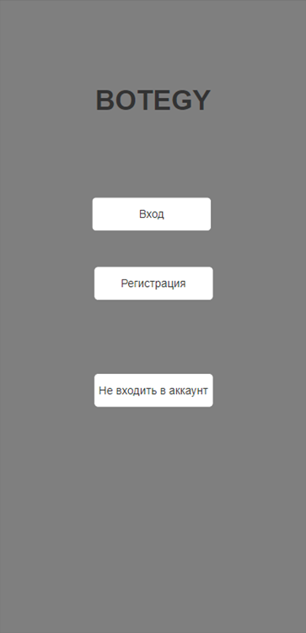

1. Начальный экран приложения
   1. **Описание главного экрана**

* В правом верхнем углу находится кнопка для перехода на экран профиля пользователя;
* В центральной части экрана находятся кнопки для перехода к списку ботов пользователя и перехода к поиску ботов других пользователей.

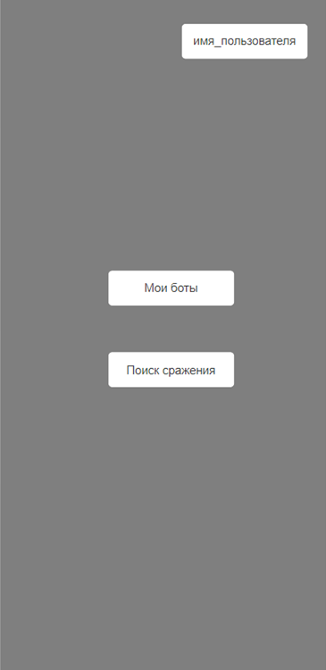

1. Главный экран приложения
   1. **Описание экрана профиля пользователя**

* В верхней части экрана находится имя пользователя;
* Справа от имени пользователя расположена иконка редактирования имени пользователя;
* В центральной части экрана расположены электронная почта пользователя, кнопка для редактирования пароля учетной записи;
* В нижней части экрана находится кнопка для выхода из учетной записи;
* В правом верхнем углу экрана находится иконка перехода на предыдущий экран.

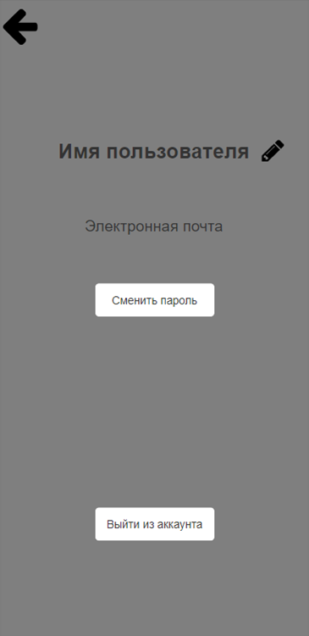

1. Экран профиля пользователя
   1. **Описание экрана входа в учетную запись**

* В центральной части экрана находятся текстовые поля для ввода электронной почты и пароля учетной записи;
* Ниже текстовых полей находятся кнопки для входа в учетную запись и входа в учетную запись с помощью аккаунта Google;
* В правом верхнем углу экрана находится иконка перехода на предыдущий экран.

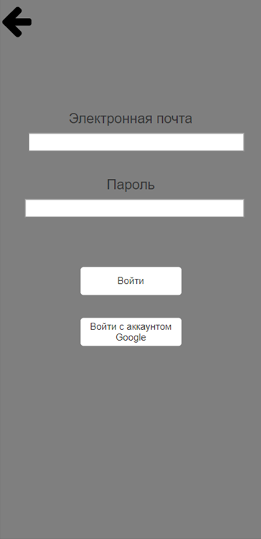

1. Экран входа в учетную запись
   1. **Описание экрана регистрации**

* В центральной части экрана находятся текстовые поля для ввода электронной почты, имени пользователя и пароля новой учетной записи;
* Ниже текстовых полей находятся кнопки для регистрации и создания учетной записи с помощью аккаунта Google;
* В правом верхнем углу экрана находится иконка перехода на предыдущий экран.

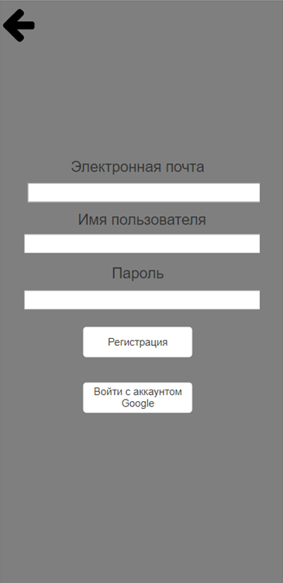

1. Экран регистрации
   1. **Описание экрана изменения пароля пользователя**

* В центральной части экрана находятся текстовые поля для ввода действующего и нового пароля учетной записи;
* Ниже текстовых полей находится кнопка для сохранения пароля;
* В правом верхнем углу экрана находится иконка перехода на предыдущий экран;
* Для модератора в нижней части экрана находится кнопка для блокировки учетной записи пользователя.

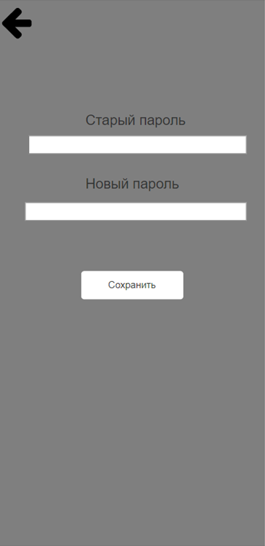

1. Экран изменения пароля пользователя
   1. **Описание экрана списка ботов пользователя**

* В левой части экрана расположена лента с иконками и названиями ботов, созданных пользователем;
* В левом нижнем углу экрана находится иконка добавления нового бота;
* В центральной части экрана находится информация о боте;
* В верхней части экрана находится название выбранного бота;
* Рядом с названием бота находится иконка для редактирования названия бота;
* В правом нижнем углу экрана находится кнопка для редактирования бота. При нажатии на кнопку появляется диалоговое окно, позволяющее заменить выбранного бота, создать нового с его кодом и отменить действие;
* В нижней части экрана находится кнопка для удаления бота;
* В правом верхнем углу экрана находится иконка перехода на предыдущий экран.

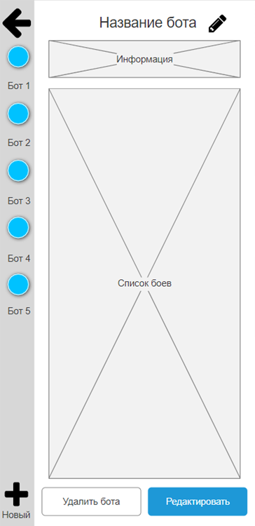

1. Экран списка ботов пользователя
   1. **Описание экрана редактирования кода бота**

* В левой части экрана расположена лента с иконками и названиями категорий синтаксических конструкций языка программирования создаваемого бота;
* Нажатие на иконки категорий приводит к появлению списка синтаксических конструкций, которые можно добавить в код бота;
* В центральной части экрана находится код создаваемого бота;
* В верхней части экрана находится название создаваемого бота;
* Справа от названия бота находится иконка редактирования названия создаваемого бота;
* В правом нижнем углу экрана находится кнопка для сохранения бота;
* В правом верхнем углу экрана находится иконка перехода на предыдущий экран.

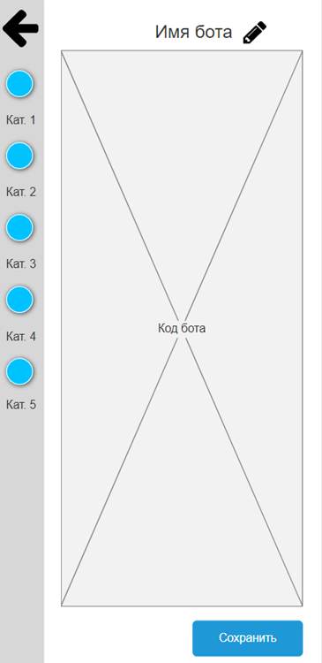

1. Экран редактирования кода бота
   1. **Описание экрана поиска ботов**

* В верхней части экрана находится поле для ввода поискового запроса;
* Справа от текстового поля находится иконка поиска ботов по введенной информации;
* После нажатия на иконку поиска появляется список найденных ботов;
* В правом верхнем углу экрана находится иконка перехода на предыдущий экран.

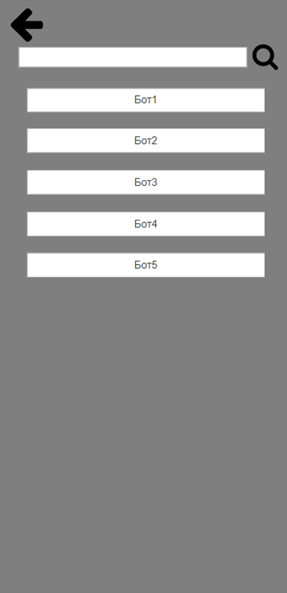

1. Экран поиска ботов
   1. **Описание экрана информации о боте другого пользователя**

* В верхней части экрана находится название просматриваемого бота и имя пользователя, создавшего бота. Нажатие на имя пользователя позволяет перейти на экран с информацией о пользователе;
* В центральной части экрана находится информация о матчах, в которых участвовал бот. Нажатие на конкретный матч позволяет просмотреть результат боя;
* В нижней части экрана находится для начала матча с просматриваемым ботом. Если пользователь не вошел в свою учетную запись, кнопка отсутствует;
* В правом верхнем углу экрана находится иконка перехода на предыдущий экран.

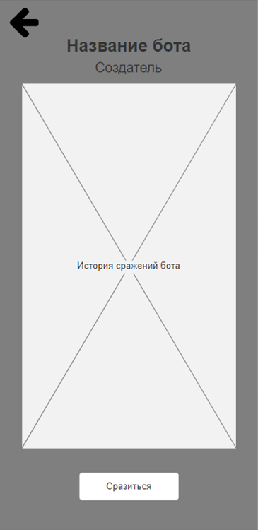

1. Экран информации о боте другого пользователя
   1. **Экран выбора бота для матча**

* В левой части экрана расположена лента с иконками и названиями ботов, созданных пользователем;
* В центральной части экрана находится код выбранного бота;
* В верхней части экрана находится название выбранного бота;
* В правом нижнем углу экрана находится кнопка для начала матча с участием просматриваемого бота;
* В правом верхнем углу экрана находится иконка перехода на предыдущий экран.

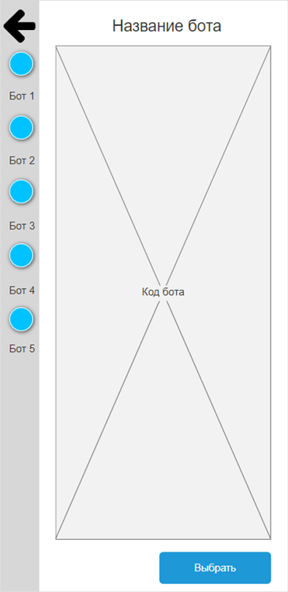

1. Экран выбора бота для матча
   1. **Отображение результата матча**

* Результат матча отображается во всплывающем окне;
* В верхней части окна находится информация о ботах, участвовавших в матче;
* В центральной части окна находится информация о победителе;
* В левом нижнем углу окна находится кнопка для просмотра матча;
* В правом нижнем углу окна находится кнопка для закрытия окна.

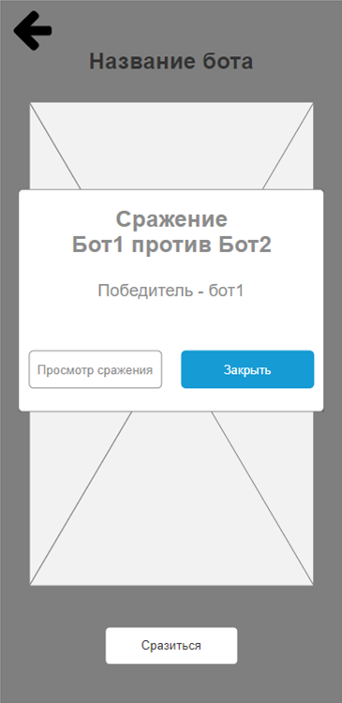

1. Отображение результатов матча
   1. **Описание экрана просмотра матча**

* В верхней части окна находится информация о ботах, участвующих в матче;
* В центральной части окна отображается состояние поля боя, действия ботов в ходе матча;
* В правом верхнем углу экрана находится иконка перехода на предыдущий экран.

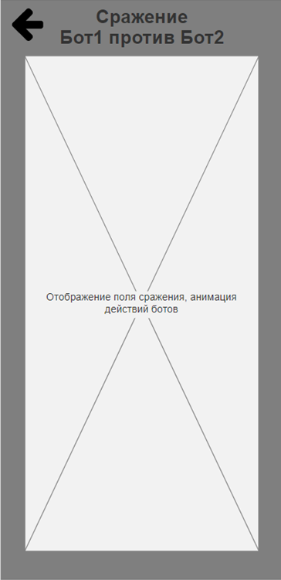

1. Экран просмотра матча
   1. **Описание поля матча**

Каждый из игроков может пользоваться сеткой для расстановки своих юнитов. Поле сражения состоит из двух таких сеток игроков, участвующих в матче. Юниты, выставленные ботами, помещаются по одному в клетку.

* 1. **Описание экрана информации о пользователе**
* В верхней части экрана находится имя просматриваемого пользователя;
* В центральной части экрана находится список созданных пользователем ботов. Если пользователь обладает правами модератора, то ниже списка ботов находятся кнопки для блокировки учетной записи пользователя и назначения его модератором;
* В правом верхнем углу экрана находится иконка перехода на предыдущий экран.

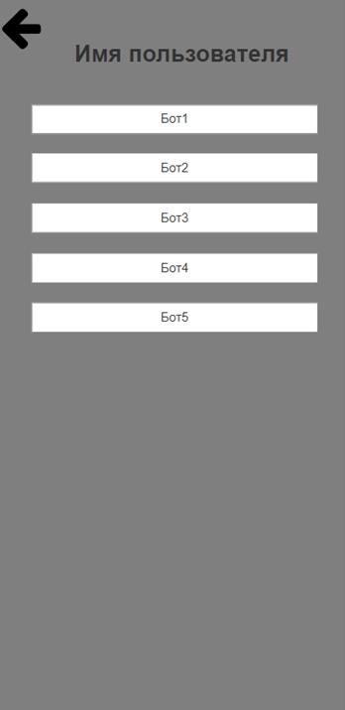

1. Экран информации о пользователе
   1. **Диаграмма переходов**

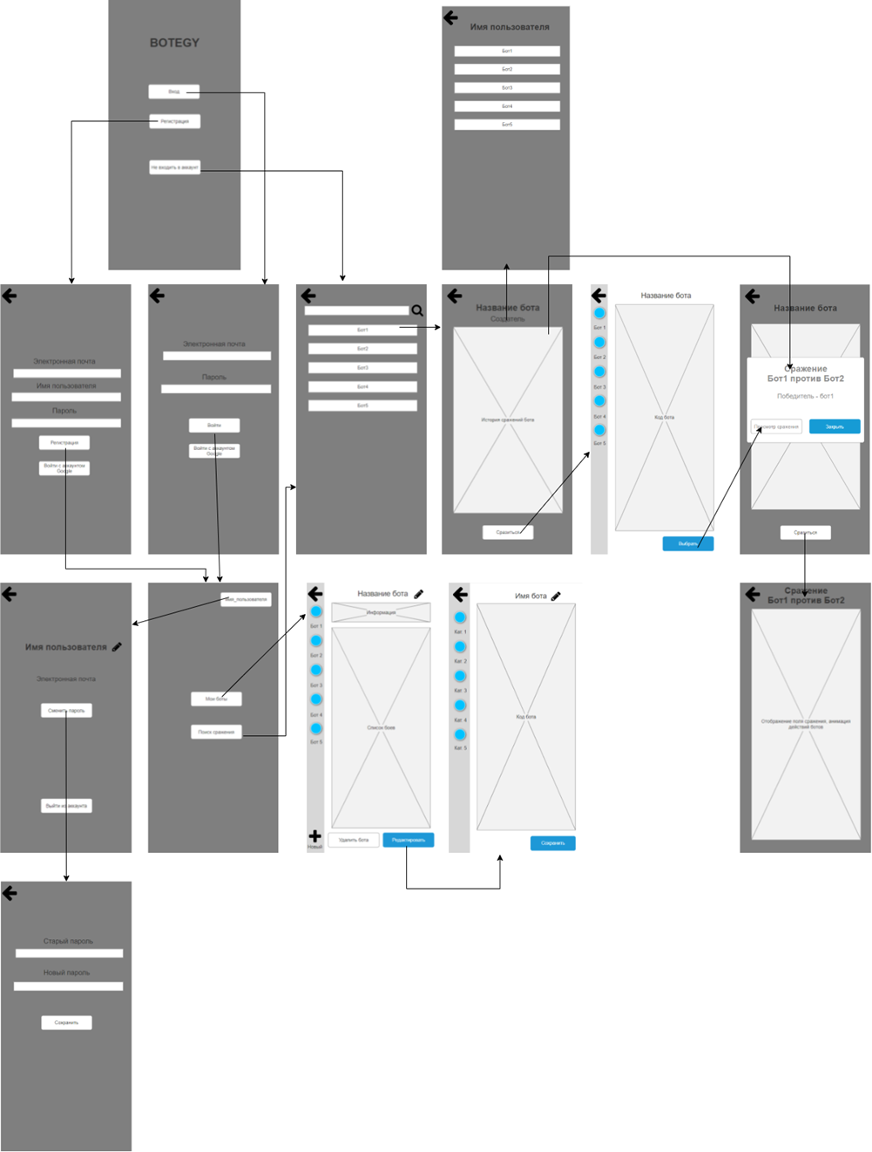

1. Диаграмма переходов
2. **Функциональность приложения**

Система должна соответствовать следующим функциональным требованиям:

1) Авторизация/Регистрация

* При первом использовании приложения пользователь имеет возможность зарегистрировать новый аккаунт либо создать его с помощью учетной записи Google.
* При повторном использовании приложения пользователь имеет возможность авторизовать уже существующий аккаунт.
* При регистрации пользователь вводит почту, имя пользователя, пароль.
* При авторизации пользователь вводит почту и пароль.
* При некорректно введённых символах или неправильном пароле пользователь увидит соответственные сообщения.

2) Поиск ботов других пользователей

* Пользователь с помощью строки поиска может найти в списке интересующего бота.
* Пользователь может выбрать бота из списка и перейти на экран просмотра информации о нем.

3) Просмотр списка ботов пользователя

* Пользователь может листать созданных ботов.
* Пользователь может выбрать одного из добавленных ботов и просмотреть информацию о нем.
* Пользователь может перейти к экрану редактирования кода бота.
* Пользователь может добавить нового бота.
* Пользователь может удалить созданного бота.

4) Пользование редактором кода бота

* Пользователь может просматривать добавленный код бота.
* Пользователь может листать категории блоков кода для создания ботов.
* Пользователь может просматривать блоки кода, принадлежащие к конкретной категории.
* Пользователь может добавлять конструкции в код своего бота.
* Пользователь может удалять конструкции из кода.
* Пользователь может редактировать название бота.
* Пользователь может сохранить код и название бота.

5) Просмотр информации о боте другого пользователя

* Пользователь видит название просматриваемого бота.
* Пользователь видит имя пользователя, создавшего бота.
* Пользователь видит историю матчей просматриваемого бота.
* Пользователь может посмотреть подробную информацию о матче.
* Пользователь, вошедший в учетную запись, может участвовать в матче с просматриваемым ботом.

6) Выбор бота для матча

* Пользователь может листать созданных ботов.
* Пользователь может выбрать одного из добавленных ботов и просмотреть его код.
* Пользователь может перейти к матчу с участием выбранного бота.

7) Просмотр информации о матче

* Пользователь видит названия ботов, участвовавших в матче.
* Пользователь видит результат матча.
* Пользователь может просмотреть ход матча.

8) Просмотр матча

* Пользователь видит поля участников матча.
* Пользователь видит действия ботов.
* Пользователь видит действия юнитов на поле.

9) Просмотр информации о другом пользователе

* Пользователь видит имя выбранного пользователя.
* Пользователь видит список добавленных им ботов.

10) Просмотр информации о пользователе

* Пользователь видит свое имя пользователя.
* Пользователь видит электронную почту, с которой была создана учетная запись.
* Пользователь может изменить имя пользователя.
* Пользователь может изменить пароль учетной записи.

1. **Порядок контроля и приемки работ**

Контроль разработки системы осуществляется посредством запланированных встреч между исполнителями данного проекта и заказчиком. Готовая система с полной документацией будет представлена заказчику в запланированную согласно данному документу дату. Заказчик определит соответствие системы его требованиям и осуществит её приём. Вся документация должна быть подготовлена и передана, как в печатном, так и в электронном виде (в формате docx и pdf), а также размещена на GitHub.

1. **Реквизиты и подписи сторон**

Заказчик:

______________ (Тарасов В.С.)

Исполнители:

__________ (Евтеев Е.А.)

_____________ (Савина Н.Ю.)

_____________ (Шаталов И.С.)